IBM-PC - 1981

1981 sollte ein weiteres historisch bedeutsames Jahr für die Entwicklung der Computer werden, wie sich im Rückblick herausstellt. Der Erfolg des Apple-II-Computers hatte IBM derart beeindruckt, dass erstmals in der Firmengeschichte ein geheimer Entwicklungsauftrag an drei Teams von IBM-Mitarbeitern vergeben wurde, die zu dem speziellen Zweck freigestellt wurden - in der erstaunlich hellsichtigen Erkenntnis, das die Aufgabe von einem offiziellen, internen Team niemals in kurzer Zeit erledigt werden könnte. Das Projekt erhielt den Decknamen „Chess“.


Eines der kleinen Entwicklungsteams (12 Personen) unter Leitung des leider früh verstorbenen Don Estridge (Entry Systems Division, Boca Raton, Florida) bekam den Zuschlag. Sie begannen damit, zu untersuchen, warum und womit die Konkurrenten (Apple, Atari, Radio Shack, Commodore, etc.) mit ihren frühen PCs so erfolgreich waren. Sie sammelten die Ideen und kombinierten sie miteinander. Was alle erstaunte, war die ausserordentliche emotionale Bindung, die die Anwender zu ihren Computern entwickelten:

What we discovered was that the way people responded emotionally to PC's
was more important than what the computer actually did." -Don Estridge.

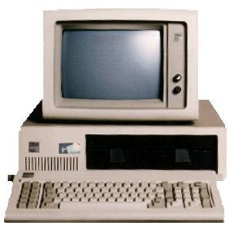
Donald Estridges Team entwickelte den IBM-PC auf Grundlage der gesammelten Erkenntnisse ohne Verwendung von IBM-Komponenten, nur mit frei käuflichen Bauteilen, die jeder Bastler in einem Elektronik-Shop kaufen konnte. In der erstaunlichen kurzen Zeit von nur einem Jahr gelang es dem Team, ein funktionierendes Rechnersystem zu entwickeln. Der IBM-5150 (offizielle Modellbezeichnung) wurde am 12. August 1981 vorgestellt (siehe Original Presse-Mitteilung von IBM).

Der IBM-PC war nach einem modularen Schema aufgebaut, dessen Prinzip vom Apple übernommen war und das noch heute bei Desktop-PCs eingesetzt wird. Auf der Hauptplatine (Motherboard) sassen der Prozessor und mehrere Steckplätze für Erweiterungsplatinen. Als Prozessor wurde der Intel 8088 mit einer Taktfrequenz von 4,77 MHz eingesetzt - eine 16-Bit CPU mit einem 8-Bit Datenbus, der 1 MB Hauptspeicher verwalten kann. Als Datenträger wurden ein oder zwei 5½"-Diskettenlaufwerke eingebaut.

Der IBM-PC verkaufte sich zuerst schleppend, aber nach dem ersten Jahr waren bereits mehr als 30.000 PCs verkauft – weitaus mehr als in den kühnsten Prognosen erwartet worden war. Der Erfolg setzte sich des recht hohen Preises (1500 - 4400$ je nach Ausstattung) unaufhaltsam fort.

Betriebssysteme und Software für den IBM-PC

Für den IBM-PC wurden zunächst drei verschiedene Betriebssysteme angeboten:

- PC-DOS: von IBM lizenziertes Microsoft-DOS (siehe voriges Kapitel)
- CPM-86 von Digital Research
- UCSD D-PASCAL von Digital Research

Die preislichen Unterschiede waren gross: PC-DOS kostete aufgrund der Lizenz-Vereinbarungen mit Microsoft nur ca. 40 $, während für CP/M-86 fast das Zehnfache verlangt wurde.

Als grosser Vorteil von PC-DOS erwies sich, dass die damals weit verbreiteten Standard-Programme (Visicalc, Wordstar, dBase) relativ leicht von CP/M nach PC-DOS portiert werden konnten. Der Grund hierfür ist die prinzipiell ähnliche Struktur der beiden Betriebssysteme, die schliesslich auch zu Gerichtsauseinandersetzungen geführt hat. Die Software-Kompatibilität erwies sich wahrscheinlich als der letztlich entscheidende Faktor für den grossen und anhaltenden Erfolg des IBM-PCs.

PC-DOS wurde von Microsoft unter straffer Anleitung von IBM aus seinen Anfängen (Q-DOS) weiterentwickelt. Microsoft stellte Ressourcen (Mitarbeiter und Ausrüstung) bereit und erhielt deshalb von IBM die Erlaubnis das Betriebssystem unter eigenem Namen (MS-DOS) zu vermarkten: MS-DOS und PC-DOS waren in weiten Teilen identisch.

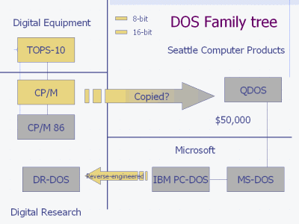

http://www.computermuseum-muenchen.de/dictionary/history/dos.html

Eigenschaften von DOS

DOS ist prinzipiell ähnlich aufgebaut wie das ursprüngliche CP/M. Der Betriebssystemkern besteht aus drei Dateien (IO.sys, MSDOS.sys, COMMAND.com), es gibt zwei Startdateien, die beim Booten des Systems nacheinander ausgeführt wurden (config.sys für spezielle Gerätetreiber - autoexec.bat zum Aufruf von Batchdateien und zur individuellen Einrichtung des Systems). Die Dienstprogramme waren in mehrere externe Dateien aufgeteilt.

DOS blieb immer ein Single-User, Single-Tasking-Betriebssystem. Es ist überliefert, dass Paterson gerne eine Mehrbenutzer-Strategie in DOS eingebaut hätte, was prinzipiell durchaus möglich gewesen wäre. Man entscheid sich aber bewusst dagegen, nicht aus Unvermögen, sondern aus Gründen der Kompaktheit und Schnelligkeit. Diese Entscheidung kann aus heutiger Sicht fragwürdig erscheinen, aber: „...wozu braucht ein Desktop-PC Multiuser-Eigenschaften, wenn doch nur EINE Person daran arbeitet ?“

Die kontinuierliche Entwicklungsgeschichte von DOS verläuft über einen Zeitraum von mindestens acht Jahren.

1981: Die erste Version von DOS, die mit dem IBM-PC ausgeliefert wurde, bestand aus 22 Dateien und wurde auf einer eineseitigen 5¼-Diskette (180kB) ausgeliefert. Der Hauptspeicherbedarf lag bei ca. 12 kB. Diese Version war noch voller Fehler und wurde bald durch Version 1.1 ersetzt, die auch doppelseitige Disketten (360kB) unterstützte.

1983. Ab DOS-Version 2.0 wurden die Unterschiede zu CP/M deutlicher. Nun konnten auch Festplatten verwendet werden (5-10 MB).

1987: Die DOS-Version 3.3 wurde ein grosser Erfolg und verkaufte sich sehr häufig. Ab diesem Zeitpunkt begann DOS die Welt der PC-Betriebssysteme mehr oder weniger uneingeschränkt zud ominieren. Digital Research nahm die Schlacht um den immer grösser werdenden Markt mit einem DOS-kompatibles Betriebssystem (DR-DOS) auf und konnte mittelfristig durchaus beachtliche Verkaufserfolge erzielen.

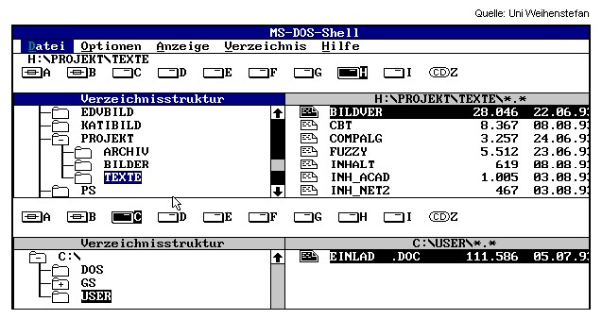
1988: DOS 4.0 beinhaltete eine mausbedienbare grafische Benutzerober-fläche, die eine multitasking-ähnliche Programm-ausführung erlaubte. Die Speicherverwaltung wurde verbessert (XMS).

Version | Jahr | command.com in Bytes | Eigenschaften
1.0 | 1981 | 4.959 | Erste Version für den IBM PC. Benötigt 16K RAM, unterstützt einseitige 5.25" Diskettenlaufwerke mit 160K Kapazität.
1.1 | 1981 | 4.959 | Fehlerbereinigte Version, unterstützt doppelseitige 5.25" Diskettenlaufwerke mit 320K Kapazität.
2.0 | 1983 | 17.792 | Version für den IBM PC XT. Unterstützt Festplatten bis 15MB, Verzeichnisse werden eingeführt, Floppykapazität steigt auf 360K.
2.1 | 1983 | 17.792 | Version für den IBM PC jr.
2.11 | 1983 | 17.792 | Internationale Zeichensätze werden eingeführt
3.0 | 1984 | 22.042 | Version für den IBM PC AT. HD-Floppy mit 1.2MB sowie Unterstützung von Festplatten bis 32MB
3.1 | 1984 | 23.210 | Netzwerkunterstützung kommt hinzu
3.2 | 1984 | 23.612 | Erweiterte Netzwerkunterstützung sowie Unterstützung von 3.5" Diskettenlaufwerke mit 720K.
3.3 | 1987 | 25.276 | Version für den IBM's PS/2 Computer. Unterstützt das neue 3.5" 1.44MB Laufwerk.
4.0 | 1988 | 37.254 | DOS Shell, Festplatten bis 2GB, XMS Speicherverwaltung.
5.0 | 1991 | 47.987 | Nutzung des Spreichers zwischen 640K and 1024K (Loadhigh von DOS und TRS), QBasic, Disk Cache, undelete
6.0 | 1993 | 52.925 | Windows Unterstützung, Defragmentierung, Kompression (Double Space), Backups, Antivirus, Memmaker etc.
6.2 | 1993 | 52.925 | DoubleSpace-Anpassungen, Scandisk ersetzt chkdsk, bei 6.21 wird DoubleSpace nach Rechtsstreit mit Stac entfernt
6.22 | 1994 | 52.925 | DoubleDisk von VertiSoft Systems ersetzt Double Space

QUELLE: http://www.computermuseum-muenchen.de/dictionary/history/dos.html

Die eigenständige Entwicklung von DOS gelangte mit der Version 6.22 an ihr Ende. Weitere DOS-Versionen (DOS 7 unter Windows) waren nicht mehr als eigene Einheit erhältlich, sondern wurden in das neue Betriebssystem MS-Windows integriert.

